Цель работы: Познакомиться с ПО Oracle VM VirtualBox. Изучить способы создания и настройки

виртуальных машин.

**Oracle VM VirtualBox** – это кросс-платформенное средство для программной

виртуализации. VirtualBox может быть установлен на компьютеры с операционными

системами MS Windows, Linux, Mac OS X, Solaris x86 и другими. VirtualBox позволяет

одновременно на одном компьютере создавать и запускать виртуальные машины,

использующие различные операционные системы. Например, можно запустить Windows и

Linux на Mac, или Linux и Solaris из-под Windows, или Windows из-под Linux.

VirtualBox поддерживает различные виды сетевого взаимодействия между

виртуальными машинами, а также виртуальными машинами и хостом.

Программа поддерживает цепочки сохраненных состояний виртуальной машины

(snapshots), к которым может быть произведён откат из любого состояния гостевой системы

Также осуществляется поддержка Shared Folders для простого обмена файлами между

хостовой и гостевой системами

**Постановка задачи**

1. Установить и настроить Oracle VM VirtualBox.
2. Создать две виртуальные машины под управлением ОС Windows Server 2008. Присвоить машинам имена Serv1 и Comp1.
3. Подготовить виртуальные машины для выполнения последующих лабораторных работ.

**Порядок выполнения работы**

1. **Установка Oracle VM virtual box**

Запускаем установщик VirtualBox-4.3.14-95030-Win.exe. Жмем далее, пока не

начнется процесс установки.

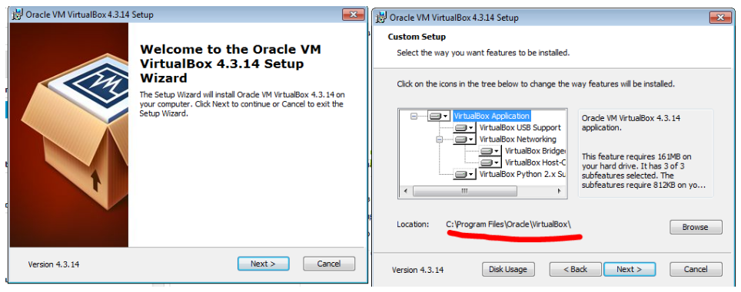

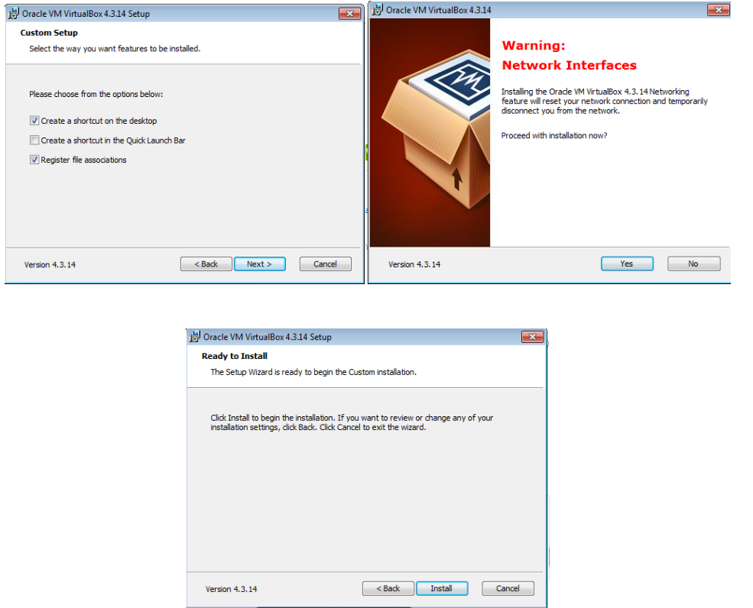

На вопрос в появившемся окне отвечаем install.

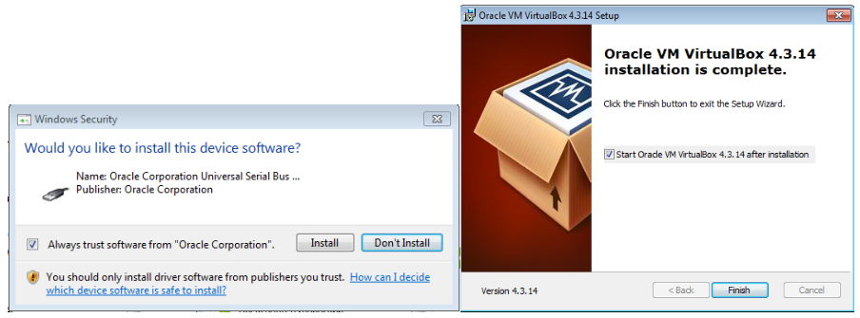

1. **Настройка VirtualBox.**

Запускаем программу.

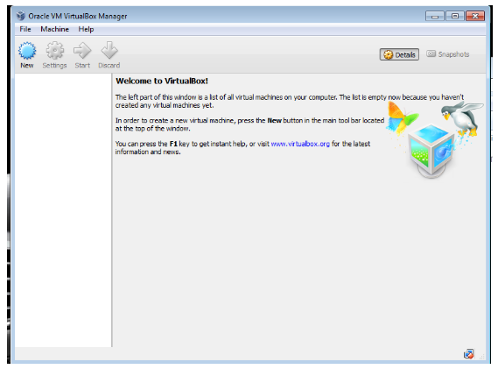

Переходим в настройки программы: File->Preferences (Файл->Настройки).

В настройках на вкладке General (Общие) выбираем папку для хранения виртуальных

машин.